СОГЛАСОВАНО |  |  | УТВЕРЖДАЮ  Заведующий МАДОУ  «Детский сад № 196»  __________Г.С. Чиркова
  Глава администрации
  Советского района
  г. Н. Новгорода
  _________В.О. Исаев
  СОГЛАСОВАНО
  Начальник отдела ГИБДД
  Управления МВД России
  по г. Н. Новгороду
  __________В.В. Иванов

ПАСПОРТ
дорожной безопасности
Муниципального автономного дошкольного
образовательного учреждения
«Детский сад №196 «Петушок»

г. Нижний Новгород
2019 г.

Общие сведения
Наименование ОУ: Муниципальное автономное дошкольное образовательное учреждение «Детский сад № 196 «Петушок»

Тип ОУ: дошкольное образовательное учреждение

Юридический адрес ОУ: 603162 г. Нижний Новгород,
ул. М. Малиновского д. 8
Фактический адрес ОУ: 603162 г. Нижний Новгород,
ул. М. Малиновского д. 8

Руководители ОУ:
Заведующий Чиркова Галина Сергеевна 467-21-86

Заместитель заведующего
Груничева Наталья Михайловна 467-06-29

Заместитель заведующего
Мишина Наталья Николаевна 467-06-29

Заместитель начальника
управления образования
администрации
Советского района
г. Н. Новгорода Трифонова Галина Александровна 417-14-67

Государственный инспектор
дорожного надзора
отделения дорожной
инспекции ОГИБДД
Управления МВД
России по городу
Нижнему Новгороду Красников Дмитрий Андреевич 279-83-02

Руководитель или ответственный
работник дорожно-эксплуатационной
организации, осуществляющей
содержание улично-дорожной
сети (УДС):

Начальник управления
коммунального хозяйства
администрации
Советского района
г. Н. Новгород Рысин Максим Николаевич 417-11-36

Генеральный директор
ООО «Монолит» Празян Ерджаник Суренович 419-53-25

Генеральный директор
ООО «Стройдор» Сухов Роман Владимирвич 8 (951) 901-37-12

Руководитель или ответственный
работник дорожно-эксплуатационной
организации, осуществляющей
содержание ТСОДД:

Директор департамента
транспорта и связи
администрации
г. Н. Новгорода Кузнецова Елена Александровна 246-82-80

Количество учащихся - 365 человек
Наличие уголка по БДД - центральный холл

Наличие класса по БДД не имеется

Наличие автогородка (площадки) по БДД не имеется

Время пребывания воспитанников: 7:00 – 19:00

Телефоны оперативных служб:
01 – пожарная служба
02 - полиция
03 – скорая медицинская помощь
04 – газовая аварийная служба
05 – служба ЖКХ
112 – единая служба спасения

Содержание
- План-схемы ОО.
1. Район расположения образовательной организации, пути движения транспортных средств и детей (обучающихся).
2. Организация дорожного движения в непосредственной близости от образовательной организации с размещением соответствующих технических средств организации дорожного движения, маршруты движения детей и расположение парковочных мест.
3. Маршруты движения организованных групп детей от образовательной организации к детской библиотеке им. Ю. Гагарина, детскому клубу «Сатурн».
4. Пути движения транспортных средств к местам разгрузки/погрузки и рекомендуемые безопасные пути передвижения детей по территории образовательной организации.

План-схема района расположения ОУ,
пути движения транспортных средств и детей (воспитанников)

Условные обозначения

- жилая застройка

- проезжая часть

- тротуар

- движение транспортных средств

- движение детей в образовательное учреждение


- пешеходный переход

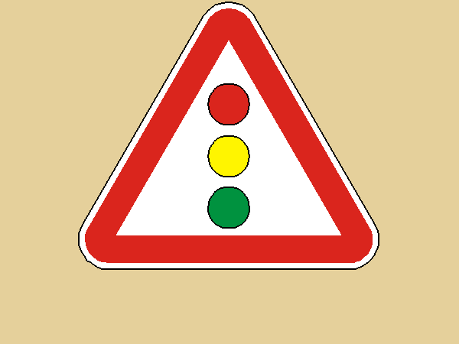

- светофорное регулирование

- пешеходный переход


- автобусная остановка

- - искусственное освещение

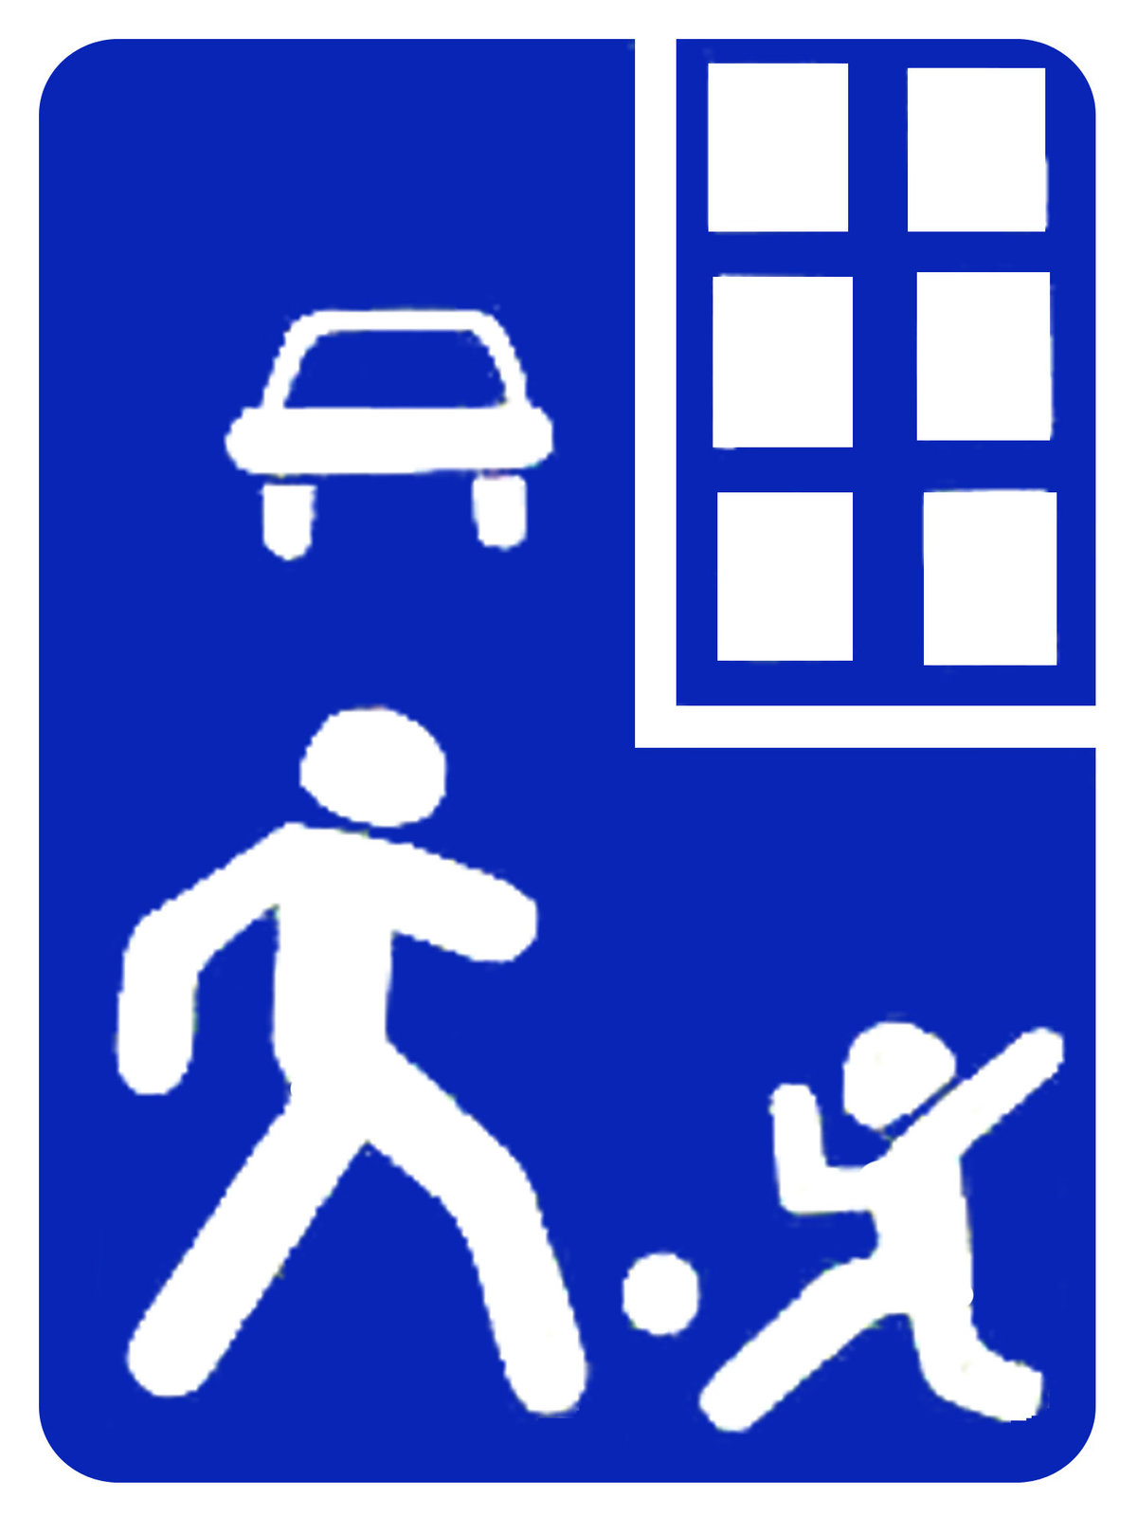 - жилая зона

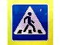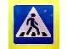

ул. Ванеева

ул. Ванеева
б-р 60 лет Октября
ул. М. Рокоссовского

ул. Г. Штеменко
д. 116
МАОУ «Школа №49»
д.10
д. 11
МАДОУ «Детский сад №196»
д.9
клуб «Сатурн»
д. 10
д.6
д.4
д.2
д.15
д.17
д.19
д.16
д.18
д.20
д.22
д.26
д.110
д.28
аллея памяти и славы
д. 13
д.12
д.9
д.11
д.8
ул. М. Малиновского
д.114
д.8 к.1
д.8 к.2

Схема организации дорожного движения в непосредственной близости от образовательного учреждения с размещением соответствующих технических средств, маршруты движения детей и расположение парковочных мест



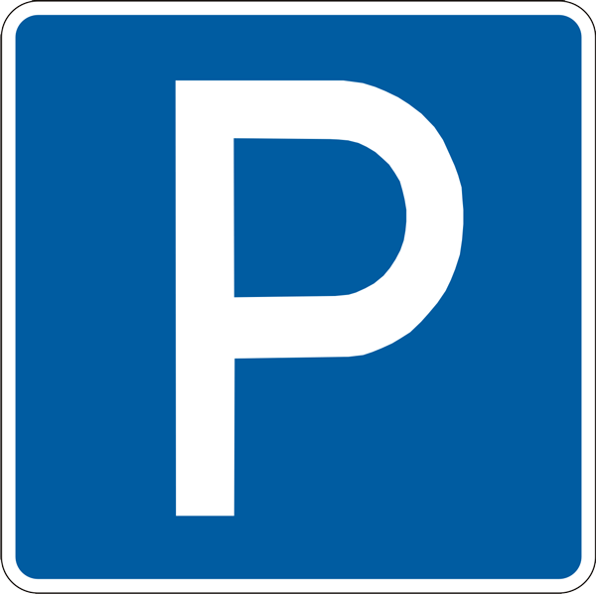



МАДОУ «Детский сад №196»

условные обозначения:

проезжая часть

тротуар

ограждение образовательного учреждения

направление движения транспортного потока

направление движения детей от остановок маршрутных транспортных средств

направление движения детей от остановок частных транспортных средств

остановки частных транспортных средств

пешеходный переход

автобусная остановка

пешеходный переход
светофорное регулирование

Пути движения транспортных средств к местам разгрузки/погрузки и рекомендуемые пути передвижения детей по территории образовательного учреждения

МАДОУ «Детский сад №196»

- въезд/выезд грузовых транспортных средств

движение детей на территории образовательного учреждения

движение грузовых транспортных по территории образовательного учреждения

место разгрузки/погрузки

Маршруты движения организованных групп от ОУ к детской библиотеке, детскому клубу «Сатурн»

МАДОУ «Детский сад № 196»
Библиотека им. Ю. Гагарина

11

10

Клуб «Сатурн»

9

УСЛОВНЫЕ ОБОЗНАЧЕНИЯ

ТРОТУАР

НАПРАВЛЕНИЕ БЕЗОПАСНОГО ДВИЖЕНИЯ ГРУППЫ ДЕТЕЙ

